IN3. Imagen corporativa

*“Entra en internet e indaga sobre la diferencia entre logotipo, imagotipo, isotipo e isologo. Confecciona una lista con ejemplos de cada una de estas formas de representación gráfica.*

*Diseñad la imagen de vuestra idea de negocio. Podéis emplear aplicaciones y servicios como Canva o Free Logo Services.”*

**Logotipo:** símbolo compuesto por elementos gráficos, texto e imagen que sirve como el identificador visual de una empresa. Es decir, representa el quehacer, la identidad y los valores de cada organización por medio de colores, formas y textos.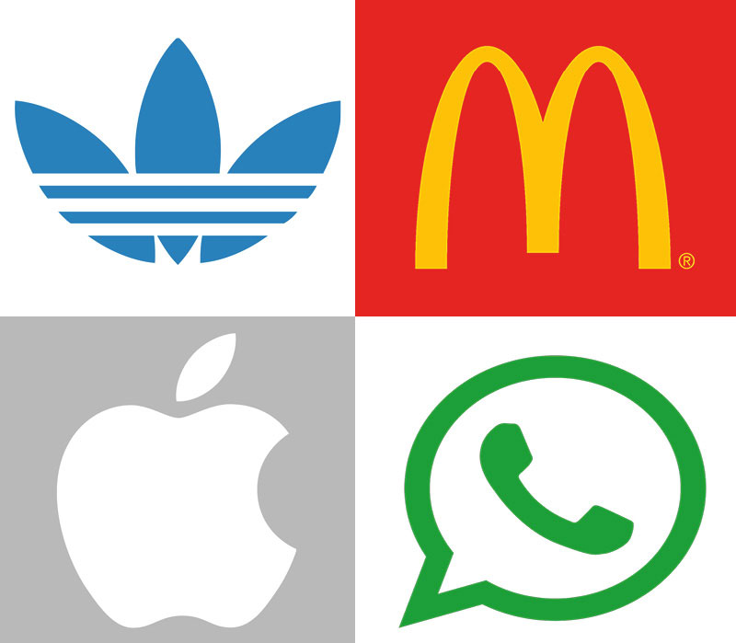

**Imagólogo:** combinan el icono y el texto en una única composición, combinan ambas partes tanto la imagen y un texto. En esta composición, ambos elementos constituyen un todo debidamente armonizado e interdependiente, sin estar fusionados.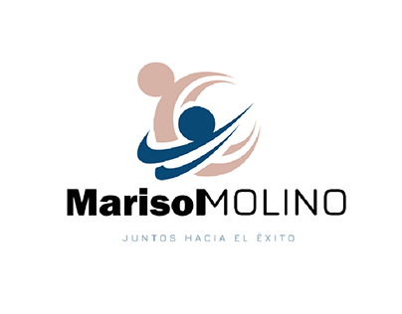

**Isotipo:**  texto e imagen/icono forman un solo elemento y no pueden ser representados por separado. Damel, Burger King o Lay's son tres ejemplos, un icono capaz de representar a la marca por sí mismo, sin ir acompañado de ningún texto o nombre.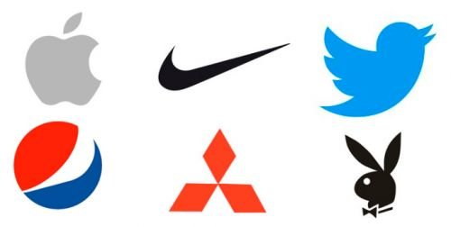

**Isologo:** identificador gráfico que sirve para firmar las comunicaciones de una entidad (empresa, producto, servicio, institución, etc.). Un isologo se forma por la unión de un símbolo gráfico y un estímulo textual representado con signos tipográficos.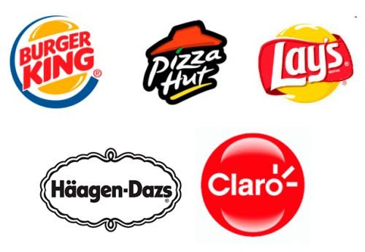

# Nuestro diseño

